Bohové a hrdinové starého Řecka

THÉSEUS

Staré řecké báje a pověsti
Eduard Petiška
online
obrázek mladíka a starce v řecké říze
PROMÉTHEUS | POTOPA | FAETHÓN | ORFEUS
Založení Théb | PENTHEUS | MIDAS | TANTALOS
NIOBA | PELOPS | O ZLATÉM ROUNU | IÁSÓN A MÉDEA
HÉRAKLES | PERSEUS | DAIDALOS A IKAROS | THÉSEUS
SISYFOS | BELLEROFONTES | MELEAGROS | OIDIPUS A ANTIGONA
FILEMON A BAUCIS | ERÓS A PSÝCHÉ | GÝGES A PRSTEN | TROJSKÁ VÁLKA
ORESTES | ODYSSEOVY CESTY | POSLEDNÍ PŘÍBĚH BEZ KONCE | Staré řecké báje a pověsti (komplet)
Staré řecké báje a pověsti v PDF - stiskněte tlačítko Uložit do PDF na boční liště. (Pokud se to nepovede napoprvé, obnovte stránku – např. tlačítkem F5)
 |  | 

Mohlo by vás zajímat:

Biblické příběhy
Ivan Olbracht
STARÝ ZÁKON pro mládež

Syn athénského krále Aigeus se vydal před lety do světa a nevracel se. Když Athénám začala hrozit válka, vyslal starý král posly, aby syna hledali.
Pověst o Aigeových statečných činech je dovedla do cizího království, kde se syn athénského krále oženil s královskou dcerou. Mladým manželům se nedávno narodil synáček Théseus.
Aigeus cizí posly pohostil a po hostině se dověděl, proč přicházejí.
„Aigee,“ řekli, „tvá athénská vlast je ve válečném nebezpečí. Otec je už starý a neodolal by válečným útrapám. Posílá nás pro tebe, abys Athéňany vedl k vítězství.“
Aigeus se zarmoutil, ale otci odepřít nemohl. Nežli vstoupil na loď, zvedl na pobřeží veliký balvan a ukryl pod něj svůj meč a střevíce. Manželce přikázal:
„Nevím, jak dlouho mě zdrží válka v Athénách, a nevím, kdy se zase uvidíme. Kdybych se nevrátil, než náš syn Théseus doroste, zaveď ho k tomu balvanu. Bude-li mít dost síly, aby kámen pozvedl a vzal si můj meč a střevíce, ať se vydá za mnou do Athén.“
Aigeus se rozloučil s manželkou i synkem a lodní plachta brzy zmizela za obzorem.
Míjely dny a míjely roky. Théseus vyrůstal u své matky na královském hradě. Cvičil rozum i sílu, a když dospěl a zesílil, odvedla ho matka k balvanu, pod nímž ležel otcův meč a střevíce.
„Uzvedneš-li kámen,“ řekla matka, „budu mít radost, že mám tak silného syna, uzvedneš-li kámen, budu mít i žalost, poněvadž se rozloučíme.“
Théseus se opřel patami o písek a kámen vyvrátil. Obul střevíce, opásal se mečem a vrátil se se sklíčenou matkou na hrad, aby se přichystal na cestu za otcem. Matka ho přemlouvala, ať pluje do Athén po moři. Cesta horami je příliš nebezpečná, lesy se hemží loupežníky a dravou zvěří. Ale Théseus se nedal přemluvit.
„Co by tomu řekl otec,“ namítal, „kdyby věděl, že si vybírám snadnější cestu.“
Toužil po hrdinských činech jako Hérakles. Proto vyrazil do Athén pěšky a sám. Cesta vedla hornatou krajinou, skálami a hustými lesy. V zákrutu lesní cesty číhal v křovinách hrozný loupežník. Přepadal pocestné s kyjem pobitým železem. I na Thésea se vyřítil ze svého úkrytu.
„Přicházíš mi právě vhod,“ zavolal na něho Théseus, „tvůj kyj se mi hodí. Vyčistím s ním krajinu od takových ničemů, jako jsi ty!“
Pozvedl meč, uhnul loupežníkově ráně a probodl ho. Kyj si vzal s sebou. V rozlehlých lesích a horských pustinách se utkal ještě s několika loupežníky a všechny pobil. Kde mu nestačil meč, použil kyje jako Hérakles. Lidé široko daleko si oddechli. Mohli zase volně cestovat a nemusili se bát, že je někdo přepadne.
Nejhorší setkání Thésea teprve čekalo. Posledním loupežníkem na cestě do Athén byl obr Prokrustes. Nevrhal se s křikem a se zbraní v ruce na pokojné pocestné, ale zval je vlídně do svého stavení. I na Thésea se usmál a pozval ho, aby si po dlouhém putování odpočinul. Posadil ho za stůl a pohostil jídlem a pitím.
Po jídle Prokrustes řekl:
„Jsi unavený, poutníku, pojď, lůžko už na tebe čeká.“
Měl dvě lůžka, malé a velké. Pocestné ukládal na lůžko, které se pro ně nehodilo. Velké lidi ukládal na malé lože, malé lidi na velké. Velkým údy sekerou zkracoval, malým natahoval. Tak je trápil, dokud nevydechli duši.
Velkého Thésea chtěl obr povalit na malé lůžko. Théseus poznal, jaký osud mu Prokrustes chystá, a předešel obra. Sám ho porazil na malé lůžko a usekl mu mečem hlavu.
Teď už Théseovi nehrozilo žádné nebezpečí. Zanedlouho prošel athénskými bránami. Procházel se ulicemi a prohlížel si nádherné stavby. Lidé, kteří ho potkávali, si zase prohlíželi jeho zaprášenou postavu, opálenou tvář a dlouhé vlasy. Podivovali se obrovskému kyji a zedníci, opravující chrám Apollónův, se mu začali posmívat. Théseus neodpověděl. Mlčky vypráhl voly z vozu stojícího u chrámu, uchopil vůz a vymrštil jej na lešení za posměváčky. Všechny, kdo to viděli, naplnil úžas a zmlkli.
Před královským palácem bylo živo. Davy rozčilených mužů rokovaly a reptaly proti králi Aigeovi. Nadešel opět den, kdy měli Athéňané poslat na Krétu sedm mladíků a sedm dívek netvoru Minotaurovi. To byla krvavá daň krétskému králi.
Kdysi se konaly v Athénách slavné hry a zápasy. Krétský král Minós vyslal na ně i svého syna. Jeho syn zvítězil nad všemi Athéňany a popudil tím proti sobě i krále Aigea. Aigeus dal královského syna zrádně usmrtit a mezi Krétou a Athénami vypukla krutá válka. Minós připlul k athénským břehům s velikým loďstvem, zpustošil celou krajinu a Athéňany porazil. Od té doby musili Athénští odvádět každý devátý rok sedm chlapců a sedm dívek na Krétu. Minós je uzavíral do bludiště, kde je pohlcoval nestvůrný Minotauros.
Athéňané se bouřili proti králi Aigeovi, že se takové strašlivé dani nebrání.
„Jak by se bránil,“ podněcovali někteří muži nepokoj, „Aigeovi na tom nesejde. Na smrt jdou naše děti, a ne jeho. Nemá děti a nepochopí naši bolest.“
Bouřili se, ale metali los, koho na Krétu pošlou. Ti, kteří neštěstí ušli, už se do hádky nemíchali. Vylosovaní spustili nářek.
Théseus procházel hlučícím davem a všechno vyslechl. Dal se ohlásit u krále. Aigeus přijal svého syna jako cizího hosta, nepoznával ho.
„Přišel jsi k nám, cizince, ve smutnou dobu,“ přivítal Thésea, „přicházíš asi z daleka a nevíš o našem neštěstí. Jinak by ses raději Athénám vyhnul.“
„Přicházím, králi, opravdu z daleka,“ odpověděl Théseus, „vím o vašem smutku a rád bych vám pomohl. Chci odplout s oběťmi, které posíláte Minotaurovi, jako jedna z nich. Slib mi, králi, že mé přání splníš, ať se děje co se děje.“
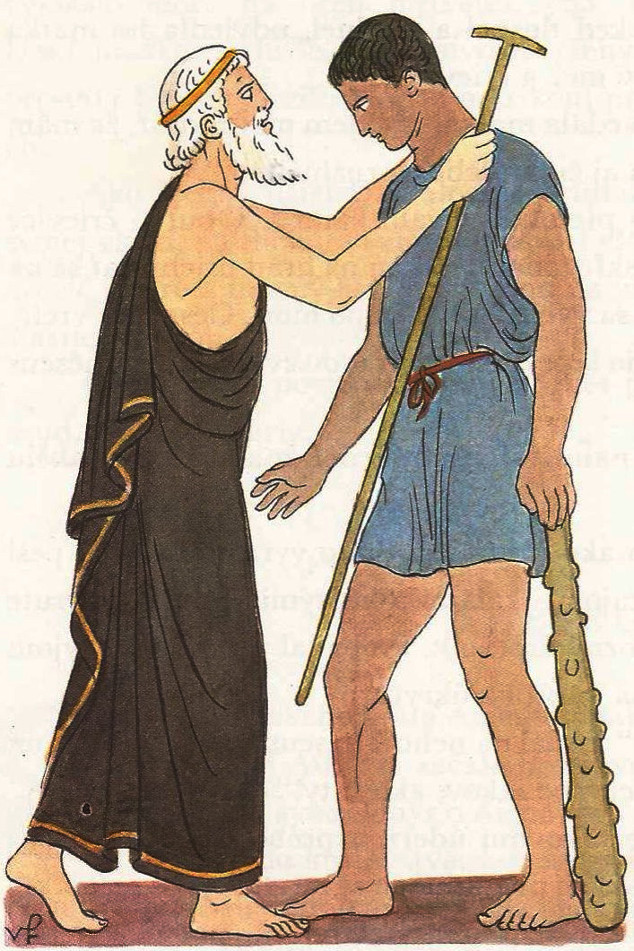
Aigeus si překvapen Thésea změřil:
„Ty chceš jít dobrovolně k Minotaurovi? A kdo jsi, že neváháš ztratit život?“
„Život ztratí Minotauros, a ne já,“ řekl směle Théseus, „slib mi, králi, že splníš mé přání, a já ti povím, kdo jsem.“
Aigeus jako ve snu přikývl. Théseus ukázal králi meč a střevíce. Aigeovi se zalily oči slzami a rozpřáhl náruč.
„Sotva jsem se se synem shledal,“ bědoval, „mám ho zase ztratit?“
Ale královský slib nemohl zrušit.
Celé Athény se rozšuměly tou novinou jako strom v závanu větru. Na hradě se objevil nečekaně králův syn Théseus a chce se pokusit zabít Minotaura. Nehovořilo se o ničem jiném.
Množství lidí doprovázelo vybrané dívky a hochy do přístavu. Ženy líbaly Théseovu zbraň a muži mu nadšeně provolávali slávu. Aigeus se těžko loučil s Théseem. Řekl mu:
„Jsem už starý a starci jsou nedočkaví jako děti. Proto jsem dal na loď složit i bílou plachtu. Vyplujete jako vždy s černou, ale podaří-li se ti zabít Minotaura, zavěste bílou plachtu. Tak poznám z dálky, mám-li se radovat z vítězství.“
Loď vyplula a lid se s králem vrátil do města. Ve všech narůstala naděje a zmenšovala bolest z rozchodu.
Na Krétě už čekal na athénskou loď král Minós s průvodem. Do přístavu připlul koráb s černými plachtami a na břeh vystoupilo sedm dívek a sedm mladíků, mezi nimi Théseus. Mladý hrdina se lišil od ostatních mladých Athéňanů vzrůstem i hrdým pohledem. I Minós na něho pohlédl se zalíbením.
Théseus se mu podíval zpříma do tváře a oslovil ho:
„Nemysli si, králi, že jsem přijel, abych se stal Minotaurovi potravou. Přišel jsem, abych zabil netvora a osvobodil vlast od strašné daně.“
Král se pousmál:
„Budeš-li tak statečný v činech, jako jsi v řeči, snad by se ti to mohlo podařit. Když zabiješ Minotaura, dám tobě i tvým druhům svobodu a zbavím Athény poplatku.“
Králova dcera Ariadna stála v otcově průvodu a naslouchala jako omámena. Nemohla spustit oči z urostlého hrdiny. Dávno ji minul a zmizel z dohledu, ale jeho obraz ji neopouštěl. Bylo jí ho líto a věděla, že bez její pomoci půjde vstříc jisté smrti.
Touha zachránit Thésea vyhnala v noci Ariadnu z lože. Proplížila se ztichlým palácem k vězení, v němž hrdina se svými druhy vyčkával rána. Všichni už usnuli neklidným spánkem, jen Théseus ještě bděl. Ariadna odemkla tajná vrátka a tiše zavolala na zamyšleného hrdinu. Théseus očekával pomoc od bohů, a místo boha mu přinášela pomoc mladá a krásná dívka.
„Vím, že chceš zabít Minotaura,“ zašeptala Ariadna chvatně Théseovi, „ale sám bys to sotva dokázal. Přinesla jsem ti klubko nití. Jakmile vejdeš do bludiště, přivaž konec nitě ke sloupu a cestou odvíjej nit z klubka. Minotaura bys obyčejným železem nezabil. Proto jsem ti přinesla kouzelný meč. Vyjdeš-li ze zápasu jako vítěz, najdeš cestu zpátky podle nitě odvinuté z klubka.“
Théseus chtěl Ariadně poděkovat, ale královská dcera zmizela v noční tmě. Kdyby nedržel v rukou klubko a meč, byl by si myslil, že se mu zdál sen.
Ráno příštího dne otevřeli hlídači vrata vězení a vyhnali mladé Athéňany ven k bludišti. Mladíci kráčeli s pokleslými hlavami, dívky plakaly. Jen Théseus kráčel s hlavou směle vztyčenou a dodával všem mysli a povzbuzoval je. Pod šatem skrýval kouzelný meč a Ariadnino klubko.
Vstoupili do bludiště, plného křižujících se chodeb, temných jeskyň a spletitých síní. Théseus nakázal krajanům, aby zůstali v chodbách blízko východu, a sám se vydal za Minotaurem. Na prvním sloupu uvázal nit a po cestě odvíjel z darovaného klubka. Rozlehlá Daidalova stavba byla němá jako hrob. Théseus tápal tmavými chodbami a poplašení netopýři mu bili křídly do hlavy, procházel síněmi, kde zdivo praskalo v prudkém slunci, a nořil se do vlhkých jeskyň, z kterých vanula plíseň a hniloba. Všude bylo ticho, jen myši občas přeběhly chodbu, ukrývaly se před hrdinou do děr a pavouci prchali z potrhaných sítí. Théseus si otřel pot z čela a dal se dlouhou chodbou. Svítilo do ní slunce a odhalovalo na zdech zaschlé skvrny od krve. Náhle prorazil ticho burácivý řev. Théseus stiskl v dlani kouzelný meč a zamířil k místu, odkud se řev ozýval. Řvaní rostlo, podobalo se hukotu rozbouřeného moře i táhlému hromobití. Sloupy v chodbách se chvěly jako ve vichřici.
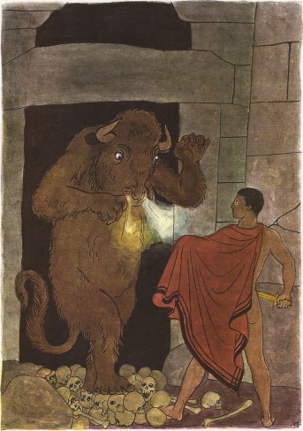Minotaurus
Za ohbím chodby spatřil Théseus Minotaura. Stál nad hromadou vybělených kostí a potřásal obrovskou býčí hlavou. Tělo měl lidské, ale nestvůrně veliké. Z nozder mu šlehaly žluté a zelené plameny a z tlamy vypouštěl otravný dech. Vztáhl po Théseovi ohromné chlupaté paže, chtěl ho rozmačkat. Théseus uskočil jeho tlapám a netvor se pomalu a ztěžka za ním obracel. Hrdina hbitě máchl kouzelným mečem a zasáhl Minotaura přímo do srdce.
Země zaduněla, jak obluda na ni dopadla a zaryla se do hlíny. Ozvěna pádu se nesla s rachotem do všech zákrutů chodeb, do jeskyň a do všech síní.
Uslyšeli ji i dívky a mladíci, kteří přišli do bludiště s Théseem.
„Teď přepadl Minotauros Thésea a zahubil jej,“ říkali si s úzkostí. Truchlivě očekávali i svůj konec.
Zatím Théseus tápal temnými chodbami nazpět k východu. Pečlivě se přidržoval nitě Ariadnina klubka a bezpečně se dostal podle nitě ke svým. Objímali ho a radostí mu líbali tváře i ruce. Tu se před nimi objevila Ariadna, jako by vystoupila ze země.
„Rychle, pojďte za mnou,“ volala, „můj otec se dověděl, že jsem vám pomohla, hněvá se a nechce dodržet slib. Než pro vás pošle stráže, uprchneme na pobřeží a vsedneme do vaší lodi.“
Rozběhli se za Ariadnou. Vyvedla je z bludiště cestou, kterou znala jen ona. Cesta vedla na břeh moře a k athénské lodi. Nežli král Minós poznal, co se stalo, byla už Théseova loď tak daleko, že na pronásledování nebylo pomyšlení.
Plavbu přerušili jen u ostrova Naxu. Vystoupili na ostrov, nabrali pitné vody, jedli a odpočívali. Ariadna zde usnula a zdál se jí živý sen. Zjevil se jí bůh Dionýsos a přikazoval jí, aby zůstala na ostrově. Osud mu prý Ariadnu přisoudil za manželku.
Ariadna poslechla boha Dionýsa, a když Athéňané vstoupili na loď, odmítla jet s nimi. Théseus se neodvážil odporovat božskému rozhodnutí a zanechal Ariadnu na Naxu. Théseus i lodníci litovali, že se krásná Ariadna neplaví s nimi do Athén, a v zármutku zapomněli na přání krále Aigea. Nevyměnili černé plachty za bílé.
Aigeus očekával netrpělivě příjezd lodi a přístav byl plný vzrušených lidí. Konečně se objevila na obzoru loď, blížila se a už bylo možno rozeznat plachty. Jakmile Aigeus spatřil na stěžni smuteční barvu, vrhl se v zoufalství z vysokého břehu do moře a vlny se za ním zavřely.
Vítězný Théseus odevzdal zachráněné mladíky a dívky rodičům, sám se však s otcem neshledal. Když moře vyplavilo mrtvého krále, dal ho slavně pohřbít a na jeho památku založil slavnost, která potomkům připomínala radostnou i smutnou událost Théseovy výpravy. Moře, v němž král nalezl smrt, se nazývalo od těch dob po něm Aigejským, Egejským.
Všechen lid se radoval, když Théseus nastoupil na uprázdněný trůn a stal se athénským králem. Nedovedl vládnout jen mečem, ale i rozumem. Pověst vypráví, že sjednotil roztříštěné obce a dal své vlasti nové zákony. Sám prý omezil královskou moc a dával si radit shromážděním nejmoudřejších a nejušlechtilejších mužů.
Tak osvobodil hrdinský Théseus svou vlast a svobodě a právu postavil pevné základy.

